HW6_程序(副程式)_HW04改寫成程序(副程式)

壹、 該次APP的重點說明

  一、了解程序(副程式)的屬性以及學習要如何修改

  二、了解App Inventor 2初步指令使用方法

  三、學習透過程序來把重複做的步驟利用程序的方式簡化總程式數量

貳、該次APP的畫面配置及程式設計

畫面配置：

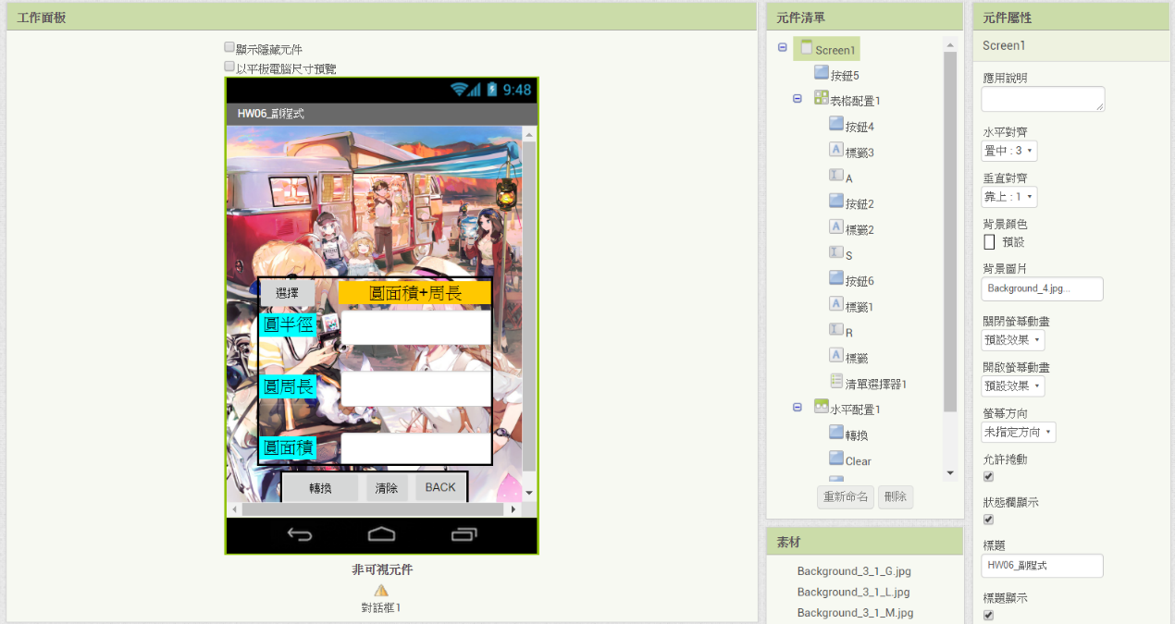

程式設計：

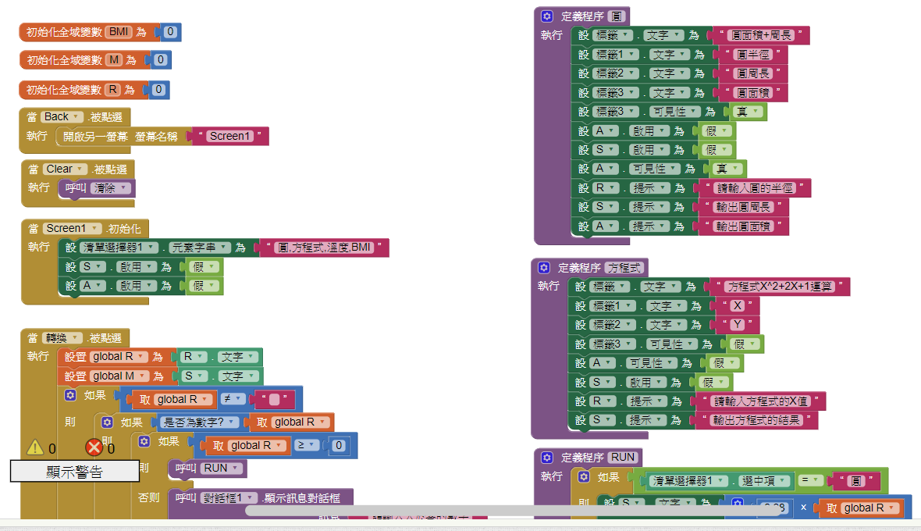

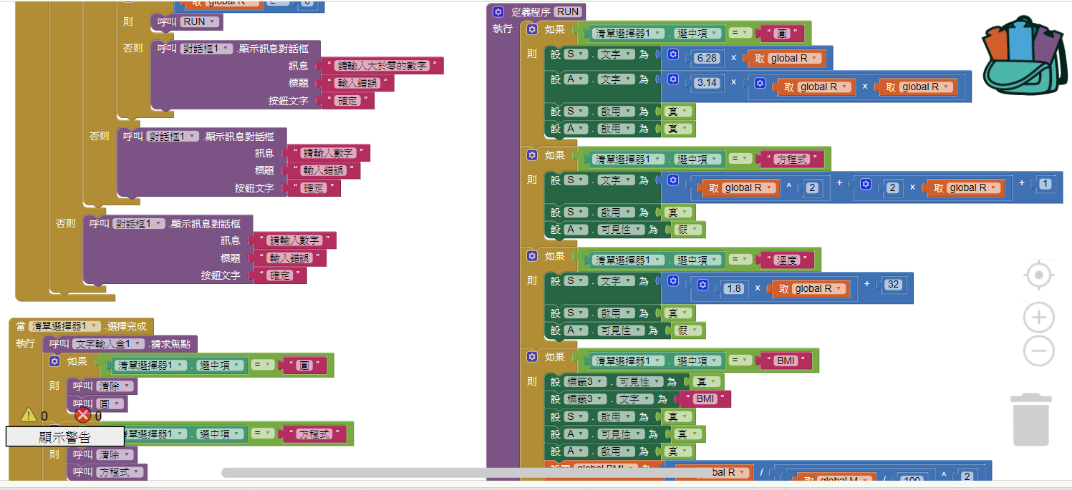

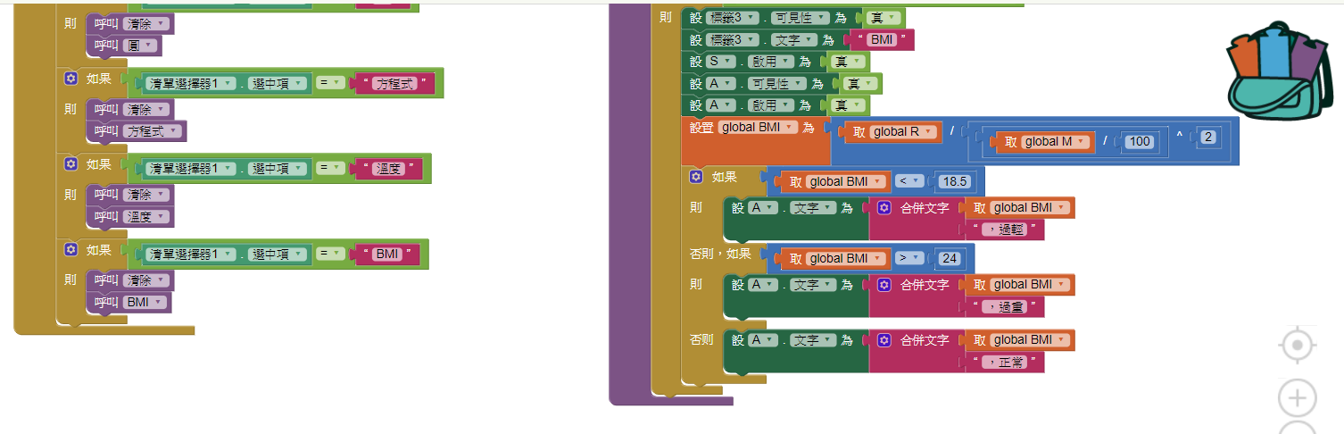

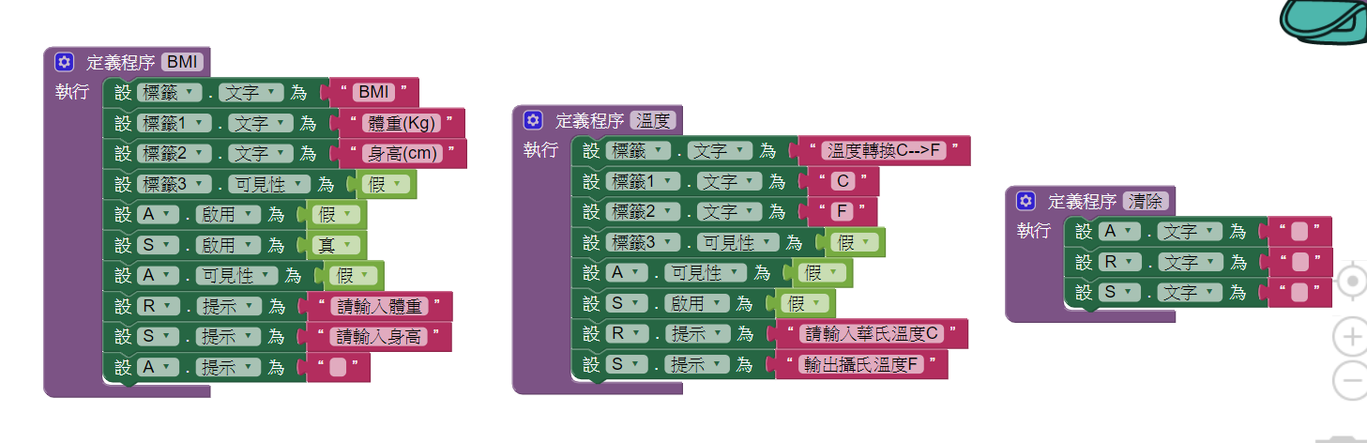

參、該次APP的操作畫面錄影

肆、該次APP的相關網路鏈結

施勢帆老師的教學網站

<https://mouse.oit.edu.tw/>

App Inventor 2 指令中文化 副程式 procedure指令區

<http://www.appinventor.tw/ai2_procedures>

伍、該次APP檔案位置

<https://github.com/junyi1997/App_Inventor_2/tree/master/HW03>